Інструкція з використання

Вбудована газова та керамічна варильна панель

Ознайомтеся з цією інструкцією перед початком експлуатації та зберігайте її для подальшого використання.

Зміст
- Вид великим планом 03

- Як користуватися газовою варильною панеллю 03

- Як утримувати газову варильну панель у найкращому стані 04

- Практичні поради 05

- У разі виникнення проблем 06

- Інструкція з монтажу вбудованого обладнання 07

- Таблиця 1 Технічні характеристики конфорок і форсунок 11

- Таблиця 2 Як конвертувати джерело газу 12

- Таблиця 3 Адаптація до різних типів газу 13

- Таблиця 4 Джерело газу та таблиця порівняння у різних країнах

14

- ЗАУВАЖЕННЯ 15

Вітаємо з вибором цього приладу, який стане вашим надійним і простим у використанні помічником. Радимо вам ознайомитися з цією інструкцією для найкращої продуктивності та тривалої роботи приладу. Дякуємо.

ВАЖЛИВІ ЗАСТЕРЕЖЕННЯ
• Варильна поверхня призначена лише для побутового використання з метою приготування їжі. Не використовуйте її для інших цілей.
• Тримайте дітей подалі від варильної поверхні, не дозволяйте їм користуватися нею. Це правило важливе з точки зору, як безпеки ваших дітей, так і Вашого приладу.
• Цей прилад призначений лише для побутового використання. Він не призначений для комерційного і професійного використання.
• Цей прилад не призначений для інших цілей (наприклад, обігрівання приміщення, сушіння домашніх тварин або одягу тощо).
• Установлення і підключення варильної плити до системи газопостачання може виконувати лише представник уповноваженої газової служби.
• Люди з обмеженими фізичними можливостями можуть використовувати варильну поверхню лише під наглядом.
Прилад можуть використовувати діти у віці від 8 років та особи з обмеженими фізичними, чуттєвими або розумовими можливостями, або з недостатністю досвіду й знань, якщо вони перебувають під постійним наглядом або їх проінструктовано щодо безпечного використання приладу та вони зрозуміють можливі небезпеки;
Діти не повинні бавитися з приладом. Очищення та обслуговування споживачем не повинні здійснювати діти без нагляду.

Вид великим планом
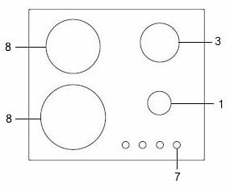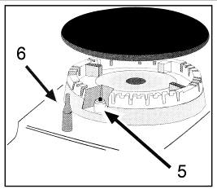

- Додаткова конфорка
- Напівшвидкісна конфорка
- Швидкісна конфорка
- Потрійна кільцева конфорка
- Запальничка для газових конфорок (тільки на деяких моделях)
- Запобіжний пристрій (тільки на деяких моделях) - Активується, якщо полум'я випадково вимкнеться (розливи, протяги тощо), перериваючи подачу газу до конфорки.
- Кнопки керування для газової та керамічної конфорки
- Керамічна конфорка

Як користуватися газовою варильною панеллю
Положення відповідної газового конфорки відображається на кожній ручці управління.

Газові конфорки
Конфорки мають різні розміри та потужності. Виберіть найбільш відповідний для діаметра посуду, що використовується.
Конфорку можна регулювати за допомогою відповідного регулятора, застосовуючи один з таких параметрів:
Вимкнено Максимум
Мінімум

На моделях, обладнаних запобіжним пристроєм

Ручку необхідно тримати натиснутою протягом приблизно 6 секунд, доки не з'явиться полум'я.

На моделях, оснащених запальничкою
Спочатку слід натиснути кнопку електричного запалення, позначену символом , потім натиснути та повернути відповідну ручку проти годинникової стрілки до положення "Максимум".

Щоб запалити конфорку: Просто натисніть відповідну ручку і поверніть її проти годинникової стрілки до положення Максимум, продовжуючи натискання, поки конфорка не загориться.

Застереження: Якщо полум'я випадково згасне, вимкніть газ за допомогою ручки управління та спробуйте запалити його знову щонайменше через 1 хвилину.

Щоб вимкнути конфорку: Поверніть ручку за годинниковою стрілкою, доки вона не зупиниться (вона повинна бути встановлена в положення "·").

Керамічна конфорка
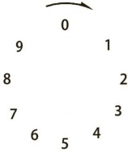
Щоб увімкнути керамічну конфорку: Поверніть ручку за годинниковою стрілкою.
Що обрати рівень нагрівання: Цифра навколо ручки показують рівень потужності, який ви встановили в зоні. Кожну зону приготування можна регулювати від 1 до 9, один - є найхолоднішою позицією, а дев'ять – найгарячішою.
Щоб вимкнути конфорку: Поверніть ручку проти годинникової стрілки, доки вона не зупиниться (вона повинна бути в положенні 0).
Індикатор залишкового тепла: ліворуч від ручки управління є один індикатор залишкового тепла.

Як утримувати газову варильну панель у найкращому стані
Перед чищенням або проведенням технічного обслуговування газової варильної панелі від'єднайте її від електромережі (включаючи живлення від акумуляторної батареї).

Щоб продовжити термін служби газової варильної панелі, необхідно виконувати регулярне чищення з дотриманням всіх правил. Майте, будь ласка, на увазі таке:

- Емальовані деталі і скляну поверхню мийте теплою водою без використання абразивних порошків або корозійних речовин, які можуть їх зруйнувати;
- Знімні частини конфорок слід мити теплою водою з милом, видаляючи залишки продуктів;
- Штифт автоматичної запальнички має регулярно ретельно очищуватися, з перевіркою того, що запальничка продовжує працювати нормально.
- Поверхні з нержавіючої сталі та інші сталеві деталі можуть забруднюватися від контакту з водою з високою концентрацією вапна або корозійних миючих засобів, що містять фосфор. Щоб

продовжити термін служби, ми рекомендуємо ретельно промивати ці частини водою і висушувати їх струмом повітря. Використання агресивних миючих засобів приводить до появи іржі на поверхні з нержавіючої сталі та металевих частинах.
- Після роботи скляні поверхні необхідно очистити вологою тканиною, щоб видалити пил або залишки їжі. Скляну поверхню слід регулярно очищати теплою водою і неагресивним миючим засобом.

По-перше, видаліть всі залишки їжі або жирів за допомогою очищувального скребка (не входить в комплект поставки) (Рис. 1).
Коли поверхня панелі ще тепла, почистіть її відповідним засобом для чищення та паперовими рушниками, а потім протріть вологою ганчіркою і висушіть. Алюмінієву фольгу, пластмасу, залишки синтетичного матеріалу, цукор або продукти з високим вмістом цукру необхідно видаляти з поверхні негайно.
Коли поверхня панелі ще тепла, очистіть її за допомогою скребка і прозорою захисної плівки, яка запобігає забрудненню. Це також захищає поверхню від пошкоджень, викликаних їжею з високим вмістом цукру.
Не використовуйте абразивні губки або засоби для чищення. Це стосується хімічно агресивних миючих засобів, таких як спреї для очищення духовок та засоби для видалення плям (Рис.2);
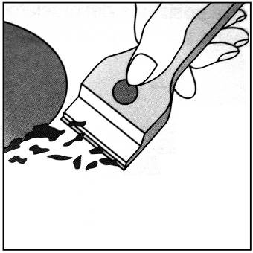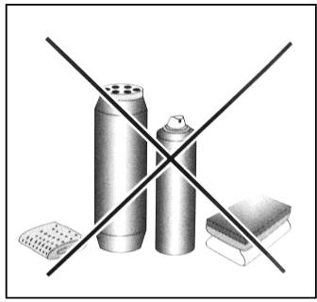
Рис.1 Рис.2
- Чищення решітки рекомендується виконувати, поки вона гаряча. Зніміть решітку та покладіть її у раковину. Спочатку видаліть залишки їжі та жирів, а після того, як вона охолоне – промийте його водою.

Змащення газових клапанів
З часом газові клапани можуть заїдати і вони важко вмикаються/вимикаються. В такому випадку слід очистити внутрішню частину клапана і змастити його.

Зауваження: Цю процедуру має виконувати фахівець, уповноважений виробником.

Практичні поради
Практичні поради щодо використання конфорок
Для досягнення найкращої ефективності дотримуйтесь таких рекомендацій
- Використовуйте відповідний посуд для кожної конфорки (див. таблицю), щоб запобігти потраплянню полум'я на сторону каструлі;
- Завжди використовуйте посуд з плоским дном і накривайте його кришкою;
- Коли вміст закипить, поверніть ручку регулятора на «Мінімум»

Конфорка | Ø Діаметр посуду (см)
Додаткова конфорка | 10~14
Напівшвидкісна конфорка | 16~20
Швидкісна конфорка | 22~24
Потрійна кільцева конфорка | 24~26
Керамічна конфорка | 14.5, 18

Щоб визначити тип конфорки, зверніться Розділу "Технічні характеристики конфорки".

У разі виникнення проблем
У разі, якщо газова варильна панель не працює або працює неналежним чином. Перш ніж звертатися за допомогою до служби обслуговування клієнтів давайте перевіримо, що ми можемо зробити.
Перш за все, перевірте та підтвердьте, що немає жодних перебоїв з газовими та електричним постачанням, а також чи працюють належним чином газові клапани.

Газова конфорка
Конфорка не вмикається або полум’я нерівномірне.
Перевірте, щоб переконатися, що:
- Газові отвори на конфорці не засмічені;
- Всі рухомі частини конфорки правильно закріплені;
- Немає повітряного потоку навколо варильної панелі.

Полум’я не передається від термопари.
Перевірте, щоб переконатися, що:
- Ви натискаєте на ручку належним чином;
- Ви продовжуєте натискати на ручку достатню кількість часу, щоб активувати термопару.
- Газові отвори не засмічені в області, що відповідає термопарі.

Полум'я гасне при повороті ручки в положення "Мінімум".
Перевірте, щоб переконатися, що:
- Газові отвори не засмічені.
- Немає повітряного потоку навколо варильної панелі.

Посуд не утримується міцно
Перевірте, щоб переконатися, що:
- Дно посуду абсолютно рівне.
- Кухонний посуд правильно розташований на конфорці.
- Решітки не перевернуті.

Керамічна конфорка
Зона для приготування їжі забруднена.
Це може бути викликане спаленням залишків їжі. Це не вплине на роботу приладу. Однак слід переконатися, що чищення виконуються регулярно.

Індикатор залишкового тепла не працює.

Якщо конфорка має температуру, яка перевищує 60 °С, а індикатор залишкового тепла не увімкнений, слід звернутися до сервісного центру.

Якщо після перевірки всіх цих параметрів газова варильна панель, як і раніше, не працює належним чином, зверніться до Центру обслуговування клієнтів та надайте інформацію про
-- Тип проблеми.
-- Номер моделі газової варильної панелі (Модель ), як зазначено на упаковці.
Ніколи не звертайтеся до фахівців, які не мають дозволу вашого постачальника, і не використовуйте запасні частини, які постачаються не виробником.

Інструкція з монтажу вбудованого обладнання
Нижченаведені інструкції призначені для кваліфікованого монтажника. Процедури монтажу та технічного обслуговування слід виконувати професійно.

Важливо: Перед виконанням технічного або регулярного обслуговування відключіть електричне живлення.

Розміщення газової варильної панелі
Важливо: цей пристрій може бути встановлений та використаний тільки в приміщеннях з належною вентиляцією.
Необхідно дотримуватися таких вимог:
а) Приміщення повинне бути обладнане системою вентиляції, яка виводить дим і гази від спалювання назовні.
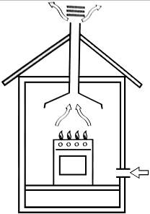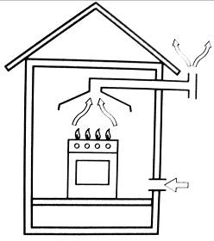Це має бути зроблено витяжкою або електричним вентилятором.
У витяжну трубу або димохід. Напряму назовні (виключно для кухонних приладів)

b) В приміщення має потрапляти повітря для забезпечення процесу згоряння. Швидкість потоку повітря має бути не менше 2 м3/год на кВт встановленої потужності. Подача повітря здійснюється ззовні через канал, внутрішній поперечний переріз якого становить не менше 100 см². Слід регулярно перевіряти канал на відсутність блокування.
Газова варильна панель без запобіжних пристроїв проти випадкового згасання полум'я, повинна мати вентиляцію, що працює у подвійному об'ємі. Наприклад, мінімум 200 см² (рис. 3). Приміщення можна також провітрювати опосередковано через сусідні приміщення, які обладнані вентиляційними каналами назовні. Суміжні кімнати не мають бути приміщеннями загального призначення, спальнями, обладнаними прихованою пожежною сигналізацією (рис. 4).

Суміжна кімната Приміщення, що вентилюється
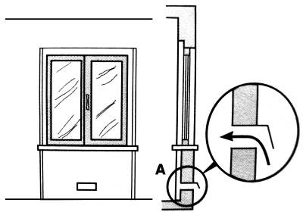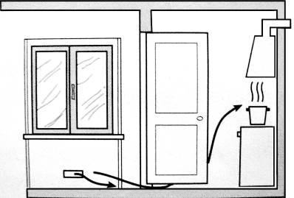
Приклади вентиляційних отворів для комбінованого повітря. Збільшення вентиляційного отвору між вікном і підлогою

Рис.3 Рис.4
- Інтенсивна і тривала робота газової варильної панелі потребує інтенсифікації вентиляції, наприклад відкриття вікон або збільшення потужності системи впуску повітря (якщо є).
- Зріджені вуглеводневі гази важчі за повітря, тому встановлюйте резервуари з ними знизу. Кімнати, в яких встановлені резервуари для зрідженого газу, повинні мати вентиляцію ззовні, щоб уникнути витоку газу.
Таким чином, резервуари для зрідженого газу, які є порожніми або частково заповнені, не повинні встановлюватися або зберігатися в приміщеннях нижче рівня землі (підвали тощо). Краще зберігати в приміщенні тільки резервуар, який працює зараз, і переконайтеся, що він не знаходиться поблизу джерела опалення (печі, каміни, духовки тощо).

Установлення вбудованої газової варильної панелі
Газові варильні панелі розроблені із захистом від надмірного нагрівання. Прилад може бути встановлений поруч з шафами, а висота не повинна перевищувати варильну панель.
Для правильного встановлення слід дотримуватися таких запобіжних заходів:

- Варильна панель може бути розташована в кухні, їдальні, в спальній кімнаті або у вітальні. Не можна встановлювати варильну панель у ванній або душовій кімнаті.
- Меблі, які вище робочих поверхонь панелі і стоять поруч з нею, повинні бути розміщена на відстані не менше 110 мм від краю приладу.
- 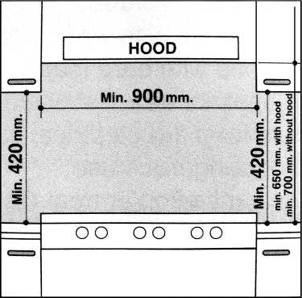Шафи повинні бути розташовані поряд з витяжкою принаймні на висоті 420 мм (Рис. 5).

Рис.5
- Витяжка повинна бути встановлена безпосередньо під шафою, яка має бути розміщена на висоті не менше 700 мм над стільницею, як показано на рис. C.
- Фурнітура (гачки, гвинти) мають бути призначені для розміщення варильної панелі на робочій поверхні товщиною від 20 до 40 мм (див. Рис. 6).

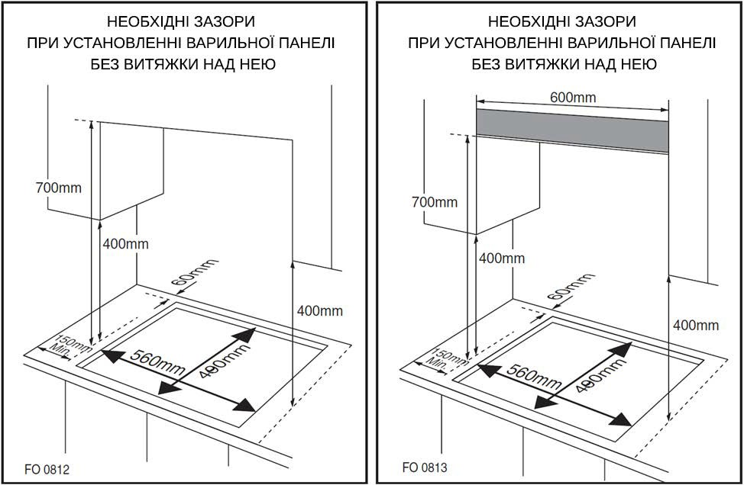

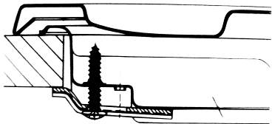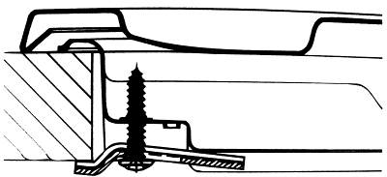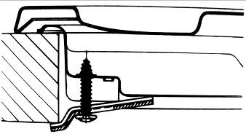Fig.6
Позиція гачка Позиція гачка Позиція гачка
H=20мм вгору H=30мм вгору H=40мм вгору
Зверніть увагу: Використовуйте гачки, що містяться в "сумці аксесуарів"

- Якщо газова варильна панель не встановлена на вбудованій духовці, для ізоляції необхідно вставити дерев'яну панель. Ця панель повинна бути розміщена на відстані не менше 20 мм від дна варильної панелі.
Важливо: При установленні варильної панелі на вбудовану духовку духовка повинна бути розміщена на двох дерев'яних смужках; у випадку, коли до поверхні приєднуються шафи, не забудьте залишити простір 45 х 560 мм (щонайменше) з задньої сторони.

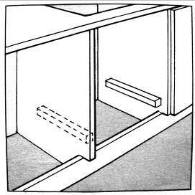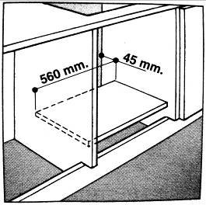
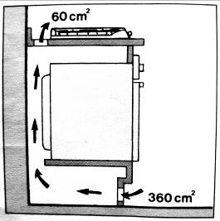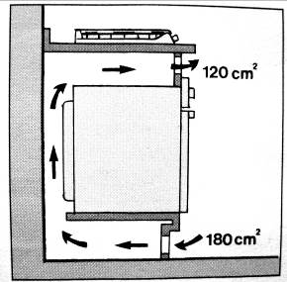При установленні варильної панелі на вбудовану духовку без примусової вентиляції забезпечте наявність повітряних отворів та виходів для адекватного провітрювання внутрішньої частини корпусу.

Газове підключення для газової варильної панелі
Газова варильна панель повинна бути підключена до газопостачання уповноваженим монтажником. Під час установлення важливо встановити схвалений до застосування газовий кран, щоб ізолювати подачу від варильної поверхні для зручності будь-якого подальшого зняття або обслуговування. Приєднайте варильну панель до газопроводу або джерела рідкого газу. Це потрібно зробити відповідно до встановлених правил, і тільки після визначення того, що прилад пристосований до типу газу, який буде використовуватися. Якщо ні, дотримуйтесь інструкцій, зазначених у пункті "Адаптація до різних типів газу". У разі підключення до рідкого газу в резервуарі використовуйте регулятори тиску, що відповідають діючим нормам.
Важливо: Для безпеки, для правильного регулювання використання газу та тривалого терміну служби варильної панелі переконайтеся, що тиск газу відповідає показникам, наведеним у таблиці 1 "Технічні характеристики конфорок і форсунок".

З'єднання з використанням негнучкої труби
(мідь або сталь)
Підключення до джерела газу має виконуватися таким чином, щоб не створювати жодних точок напруги в будь-якій частині газової варильної панелі
Варильна панель обладнана з’єднувальним елементом "L", який піддається регулюванню, і прокладкою для подачі газу.
З’єднувальний елемент слід зняти, а прокладка має бути замінена.
Елемент з’єднання для подачі газу до варильної панелі має різьбовий 1/2 газовий циліндр.

Підключення до гнучкої сталевої труби
Елемент з’єднання для подачі газу до варильної панелі має різьбовий з’єднувач 1/2" для круглої газової труби. Використовуйте тільки труби та ущільнювальні прокладки, які відповідають діючим стандартам. Максимальна довжина гнучких труб не повинна перевищувати 2000 мм. Після підключення переконайтеся, що гнучка металева труба не торкається будь-яких рухомих частин і не здавлюється.

Перевірте ущільнення

Після встановлення варильної панелі переконайтеся, що всі з'єднання правильно ущільнені, використовуйте мильну воду для випробування, ніколи не використовуйте полум'я.

Електричне підключення
Варильна поверхня обладнана триполярним шнуром електроживлення, призначеним для використання змінного струму. Електричне підключення виконується відповідно до вказівок на табличці, що знаходиться під плитою. Провід заземлення позначений жовто-зеленим кольором.
У разі встановлення над вбудованою електричною духовкою, електричні з'єднання для варильної поверхні та духовки повинні бути незалежними, не тільки для безпечного використання, але й для зручності зняття у майбутньому.

Електричне підключення газової варильної панелі
Приєднайте шнур живлення зі стандартною вилкою згідно з параметрами, зазначеними на паспортній табличці, або підключіть панель безпосередньо до електричної мережі. В останньому випадку між варильною панеллю і мережею повинен бути встановлений однополюсний вимикач, при цьому мінімальне розмикання між 3 мм контактами здійснюється за діючими правилами безпеки (провід заземлення не повинен перериватися вимикачем). Шнур живлення повинен бути розташований таким чином, щоб у будь-якій точці температура не перевищувала температуру приміщення більше ніж на 50 °С.
Перед фактичним підключенням переконайтеся, що:
- Запобіжник і електрична система можуть витримувати навантаження, якого потребує варильна панель;
- Система електропостачання обладнана ефективним заземленням відповідно до норм і правил, установлених законом;
- Вилка або вимикач легко доступні.
Важливо: проводи в головному кабелі забарвлені відповідно до такого коду: Зелений і жовтий - Заземлення
Синій - Нейтральний
Коричневий - Під напругою
Оскільки кольори проводів на головному провіднику можуть не відповідати кольоровим маркуванням, що ідентифікують клеми у вашій вилці, виконайте такі дії: Підключіть зелений та жовтий проводи до терміналу, позначеного як "E" або до зеленого чи жовто-зеленого кольору.
Підключіть коричневий провід до терміналу з позначкою "L" або до червоного кольору. Підключіть синій провід до терміналу з позначкою "N" або до чорного кольору.

Таблиця1: Технічні характеристики конфорок і форсунок

Адаптація газової варильної панелі для різних видів газу
 | G20 |  | G30
Конфорка | Теплова  потужність (кВт) | Форсунка 1/100 (мм) | Теплова потужність (кВт) | Форсунка 1/100 (мм)

Додаткова  (Маленька) (A) | 1.0 | 71 | 1.0 | 52
Напівшвидкісна  (Середня) | 1.80 | 97 | 1.8 | 67
Швидкісна (R) | 2.40 | 110 | 2.40 | 77
Потрійна кільцева  (TR) | 3.40 | 125 | 3.40 | 93
Тиск подачі | 20 мбар |  | 30 мбар

За температури 15°C та 1013 мбар – сухий газ

P.C.I.G20 | 37.78 МДж/м³ | P.C.I.G25.1 | 32.51 МДж/м³
P.C.I.G25 | 32.49 МДж/м³ | P.C.I.G27 | 30.98 МДж/м³
P.C.I.G2.350 | 27.20 МДж/м ³ | P.C.I.G30 | 49.47 МДж/кг
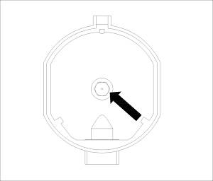 Заміна форсунки конфорки: ослабте форсунку за допомогою спеціального ключа (7). Встановіть нову форсунку згідно з необхідним типом газу (див. Таблицю 1 для довідки)

Після налаштуванням газової варильної панелі на інший тип газу, переконайтеся, що на приладі розміщено етикетку, що містить цю інформацію.

ТАБЛИЦЯ 2: Як конвертувати джерело газу

Регулювання зниженого потоку клапана
Конфорки | Полум'я |  | Налаштування варильної панелі із зрідженого вуглеводневого газу на  природний газ |  |  | Налаштування варильної панелі з природного газу на зріджений вуглеводневий газ
 | Полум’я | повного | Замініть форсунку |  |  | Замініть форсунку конфорки
 | об’єму |  | конфорки згідно з |  |  | згідно з рекомендаціями в
 |  |  | рекомендаціями в таблиці |  |  | таблиці 1
Стандартні конфорки |  |  | 1
 | Економне  полум’я |  | Послабте регулювальний  шпиндель (див. Рис.7 |  |  | Послабте регулювальний  шпиндель (див. Рис.7 нижче) і
 |  |  | нижче) | і | відрегулюйте | відрегулюйте полум'я
 |  |  | полум'я

Вибір полум'я
Якщо конфорку відрегульовано правильно, полум'я має бути світло-блакитним, а внутрішнє полум'я
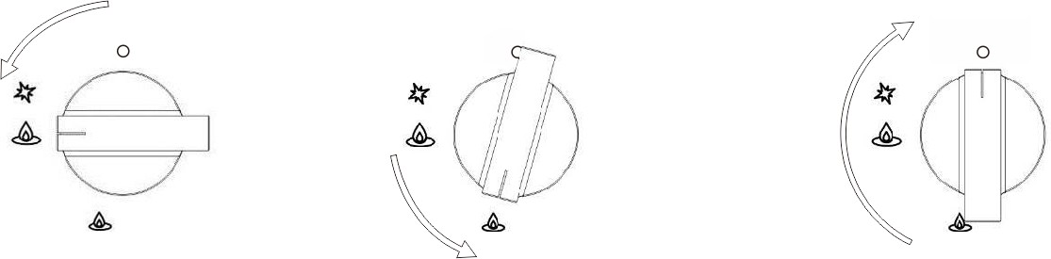– прозорим. Розмір полум'я залежить від положення відповідної ручки керування.
- Конфорку увімкнено, повна потужність - Конфорку увімкнено, невелике полум'я（економний режим） -Конфорку вимкнено

Рис.8
Див. різні параметри роботи на Рис. 8 (вибір розміру полум'я); конфорка повинна бути встановлена на повну потужність під час початкової фази приготування їжі; Потім слід повернути ручку в положення економного полум'я для підтримки приготування. Можливе регулювання безступінчастості потужності полум'я.

Не можливе регулювання полум'я між положенням, коли конфорку вимкнено і положенням, коли вона встановлена на повну потужність.
Велику кількість енергії можна зберегти, якщо варильна панель використовується правильно, з належними налаштуваннями. Велике значення також приділяється вибору посуду. Енергозбереження полягає в такому:
- Зберігається до 60% енергії, коли використовується відповідний посуд,
- До 60% також зберігається за умови правильної експлуатації приладу і вибору відповідної потужності.
Необхідною умовою ефективної та енергоощадноїї роботи варильної панелі є утримання конфорок в чистоті (зокрема, каналів подачі полум’я і форсунок).

Адаптація до різних типів газу

ТАБЛИЦЯ 3: Адаптація до різних типів газу
КАТЕГОРІЯ ПРИЛАДУ: I2H I2E I2E+ I2L I2HS I2ELS I2ELW I3+ I3B/P I3B/P I3B/P I3P I2H3+ II2E3B/P II2HS3B/P II2ELWLS3B/P II2ELL3B/P
Конфорка | Тип газу | Тиск | Діаметр  форсунки | Номінальне навантаження |  |  |  | Знижене  навантаження
 |  | мбар | 1/100 мм | г/год | л/год | кВт | ккал/год | кВт | ккал/год
Додаткова | Природни  й G20 | 20 | 71 | — | 95 | 1.0 | 860 | 0.40 | 344
 | Бутан G30 | 30 | 52 | 72.6 | — | 1.0 | 860 | 0.40 | 344
 |  | 37 | 47 | 72.6 | — | 1.0 | 860 | 0.40 | 344
 |  | 50 | 45 | 72.6 | — | 1.0 | 860 | 0.40 | 344
Напівшвидкісна | Природни  й G20 | 20 | 97 | — | 171 | 1.8 | 1548 | 0.60 | 516

 | Бутан G30 | 30 | 67 | 130.8 | — | 1.8 | 1548 | 0.60 | 516
 |  | 37 | 64 | 130.8 | — | 1.8 | 1548 | 0.60 | 516
 |  | 50 | 59 | 130.8 | — | 1.8 | 1548 | 0.60 | 516
Швидкісна | Природни  й G20 | 20 | 110 | — | 228 | 2.4 | 2064 | 0.90 | 774
 | Бутан G30 | 30 | 77 | 174 | — | 2.4 | 2064 | 0.90 | 774
 |  | 37 | 73 | 174 | — | 2.4 | 2064 | 0.90 | 774
 |  | 50 | 67 | 174 | — | 2.4 | 2064 | 0.90 | 774
Потрійна кільцева | Природни й G20 | 20 | 125 | — | 323 | 3.4 | 2924 | 1.50 | 1290
 | Бутан G30 | 30 | 93 | 247 | — | 3.4 | 2924 | 1.50 | 1290
 |  | 37 | 88 | 247 | — | 3.4 | 2924 | 1.50 | 1290
 |  | 50 | 82 | 247 | — | 3.4 | 2924 | 1.50 | 1290

ТАБЛИЦЯ 4: Джерело газу та таблиця порівняння у різних країнах

Група газу | Тиск джерела | Країна
I2H | G20 20мбар | AT, BG, CZ, DK, EE, FI, GR, HR, HU, IS, IE, IT, LV,  LT, NO, PT, RO, SK, SI, ES, SE, CH, TR, GB
I2E | G20 20мбар | DE, LU
I2E+ | G20/G25 at 20/25 мбар | BE, FR
I2L | G25 25мбар | NL
I2HS | G20/G25.1 25 мбар | HU
I2ELS | G20 20 мбар,G2.350 13 мбар | PL
I2ELW | G20/G27 20 мбар | PL
I3+ | G30-G31 (28-30)-37 мбар | BE, CY, CZ, EE, FR, GR, IE, IT, LT, LU, LV, PT, RO,  SK, ES, CH, GB
I3B/P | G30 30 мбар | BE, CY, CZ, DK, EE, FI, GR, HR, LV, LT, LU, MT,  NL, NO, SK, SI, SE, TR
I3B/P | G30 37 мбар | PL
I3B/P | G30 50мбар | AT, DE, HU, CH
I3P | G31 37 мбар | CH,FR,GR,IE,ES,GB
I2H3+ | G20 20МБАР,  G30-G31(28-30)-37мбар | GR,IE,IT,PT,ES,GB,CH,CZ,SI,SK
II2E3B/P | G20 20мбар,  G30 30мбар | RO
II2HS3B/P | G20/G25.1 25мбар,  G30 30мбар | HU
II2ELWLS3B/P | G20/G27 20мбар, G2.350 13мбар,  G30 37мбар | PL
II2ELL3B/P | G20 20мбар,G25 25мбар,  G30 50мбар | DE

- Ця варильна панель відповідає таким директивам Європейського економічного співтовариства:
- - 73/23 / ЄЕС від 19/02/73 (Низьке напруга) та подальші модифікації;
- - 89/336 / ЄЕС від 03/05/89 (Електромагнітна сумісність) та подальші модифікації;
- - 90/396 / ЄЕС від 29/06/90 (газ) та подальші модифікації;
- - 93/68 / ЄЕС від 22/07/93 та подальші модифікації.

ЗАУВАЖЕННЯ：
- Перед установленням переконайтеся, що місцеві умови розподілу (характер тиску газу) і регулювання приладу сумісні.
- «Умови регулювання для цього приладу вказані на етикетці.»
- «Газова варильна панель не підключена до пристрою виведення продуктів згоряння. Він повинен бути встановлений та підключений відповідно до діючих правил установлення. Особлива увага приділяється відповідним вимогам щодо вентиляції.»
- «ОБЕРЕЖНО: Під час використання газової варильної панелі виробляється тепло, волога та продукти згоряння в приміщенні, в якому вона встановлена. Переконайтеся, що кухня добре провітрюється, особливо коли варильна панель працює: утримуйте природні вентиляційні отвори відкритими або встановіть пристрій вентиляції.»

ТАЛОН ПIДКЛЮЧЕННЯ (ЗАМIНИ) ГАЗОВИХ ВАРИЛЬНИХ
ПОВЕРХОНЬ VENTOLUX

Вiдnовiдно до наказу Мiнiстерства енергетики та вугiльноi nромисловостi України вiд 15.05.2015 №285 «Про затвердження Правил безnеки систем rазопостачання» категорично забороняється самовiльне niдключення rазових nриладiв до систем газоnостачання.

Пiдключення (замiну) газових варильних nоверхонь Ventolux має здiйснювати виключно газорозnодiльна органiзацiя або niдnриємства i органiзацii, якi мають необхiднi лiцензii та дозвiл на виконання таких poбiт вiдnовiдно до вимог чинного законодавства. Факт niдключення газового приладу повинен бути niдтверджений заповненням вiдnовiдноi iнформацii, а саме:

1} Органiзацiя, що встановила ____________________

2} ПIБ майстра _________________________________

3} Дата встановлення ___________________________

4} Модель ____________________________________

5) серiйний №, ___________________________________

Пiдnис______________ М.П.

!!!Зберiгати даний талон на протязi всього термiну використання продукту!!!
!!!Уразi порушення вищезазначених вимог, гарантiйнi зобов'язання не надаються ! ! !
!!! Сnоживач несе вiдповiдальнiсть згiдно iз законодавством за самовiльне пiдключення газових приладiв до систем газопостачання !!!

